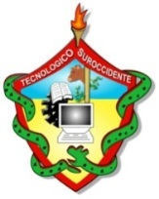
INSTITUTO TECNOLÓGICO DEL SUROCCIDENTE
FINCA CHOJOJÁ, MAZATENANGO, SUCHITEPÉQUEZ

QUINTO BACHILLERATO EN COMPUTACIÓN
LABORATORIO II
WALDIR JOSÉ CASTILLO MOTA

100

SEGUNDO LABORATORIO

ALUMNO (A) Erick David Merlos Obregón FECHA: 2-06-2022
I Serie. (Responder). Valor 20 pts.
Instrucciones: Defina los siguientes términos en redes.

- IP: Es una dirección que identifica cuando una computadora esta conectada a una red

- TCP/IP: Son protocolos de redes informáticas ya que TCP se encargan de entregar datos por medio de la IP

- OSI: Es un modelo conceptual que tiene el fin de estandarizar las comunicaciones entre equipos

- LAN: Es Local Área Network

- RIP: Es una dirección o un modelo de información que se conforma por medio de un en untamiento

- TCP: Es un modelo de información que se conforma por medio de un control de transmisión

- UDP: Es un modelo de información que se conforma por medio de un control de diagramas

- OSPF: Es un modelo de información que se conforma por medio de un control de conexión-estado y se desarrollan por medio de direcciones IP

- Tipos de configuración de cables de red: Los tipos de cable son A y B

- Octeto: Que las direcciones IP deben tener 8 binarios
II Serie. (Dibujos). Valor 40 pts.
Instrucciones: A continuación, se le presenta una serie de problemas que deberá resolver mediante dibujos realizados por el estudiante.

- Crear una topología de red de tipo Árbol y explique que direcciones otorgará a los Router y Host. Explicación: Es un enlace que se ocupa por un switch que la información se dirige a las estaciones que la topología se disminuyen por una raíz que son raminaciones que sean totalmente correctas.
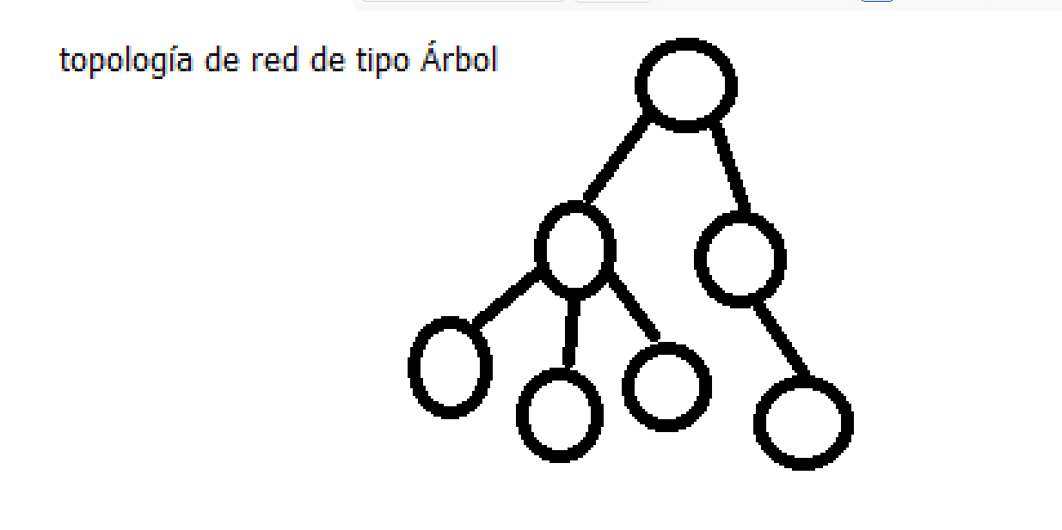

- Crear una topología de red de tipo Mixta y explique que direcciones otorgará a los Router y Host. Explicación: Es una topología que se utiliza a través de dos o más redes sumamente diferentes, ya que se combinan con la del Bus, Malla, anillo y estrella
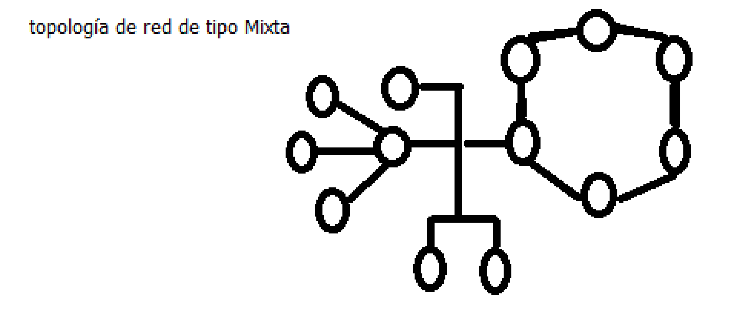

- Crear una topología de red de tipo totalmente conexa y explique que direcciones que otorgará a los Router y Host. Explicación: Es una red que no está conectada con todos los modos ya que cada usuario necesita de sus propias conectividades ya que no requiere de un servidor y reduce de su propio mantenimiento

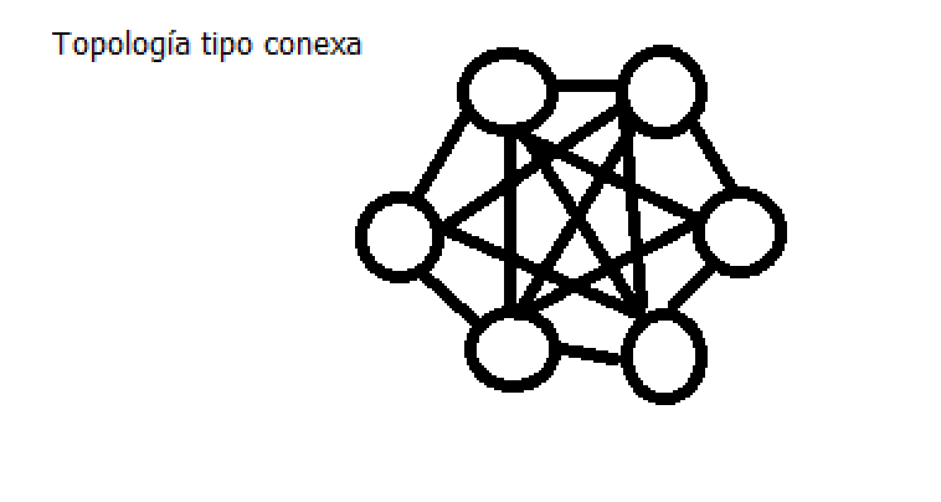

- Crear una topología de red tipo Mixta donde explique todas las capas del modelo OSI y cómo funciona en dicha topología. Explicación: Es una topología que se utiliza a través de dos o más redes sumamente diferentes, ya que se combinan con la del Bus, Malla, anillo y estrella

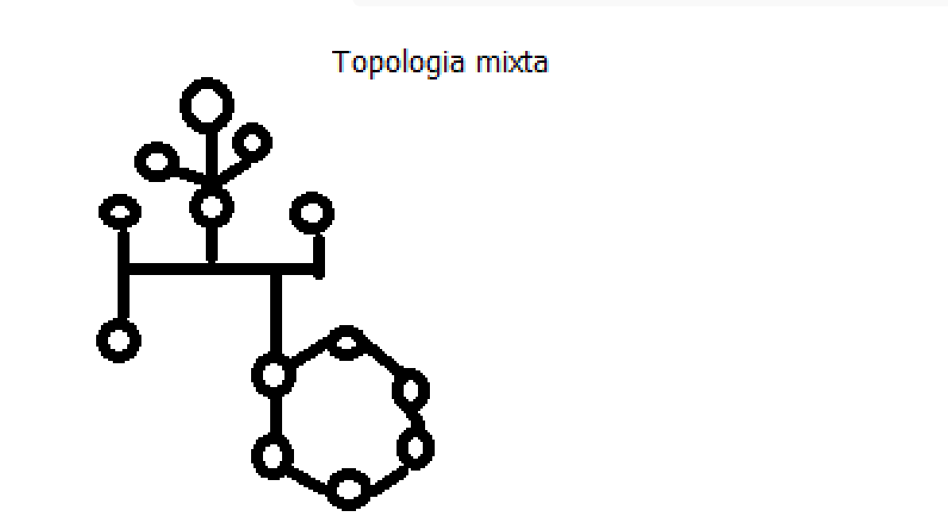
- Capa Física: Codifica las tramas y crea las señales eléctricas, ópticas o de ondas de radio que representan los bits en cada trama

2. Capa de enlace de datos: Controla cómo se colocan y reciben los datos en los medios.

3. Capa de Red: Es encarga de transportar los paquetes desde un emisor hasta un host receptor,
4. Capa de transporte: Es la capa de transporte utiliza los servicios proporcionados por la capa de red.
5. Capa de sesión: Establecer, administrar y finalizar las sesiones entre dos hosts que se están comunicando.
6. Capa de presentación: responsable de preparar los datos para que los pueda usar la capa de aplicación.
7. Capa de aplicación: es la encargada de gestionar la información del cliente.

- Crear una topología de red donde conecte LAN, WAN y MAN con 5 servicios.

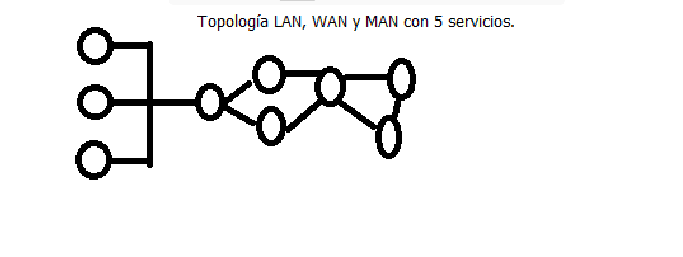

III Serie. (Resolver de forma física). Valor 40 pts.
Instrucciones: A continuación, se le presenta una serie de problemas que deberá resolver mediante forma física la cual tendrá un tiempo máximo de 10 minutos cada estudiante.

- Crear un cable de red de tipo B
Docente | Director
WALDIR JOSÉ CASTILLO MOTA | José Feliciano Escobar

